TEHNISKĀ SPECIFIKĀCIJA Nr. TS_1501.008 v1

Tālmērs lāzera (0,01m - 100m)
Nr. | Apraksts | Minimālā tehniskā prasība | Piedāvātās preces konkrētais tehniskais apraksts | Avots | Piezīmes
Obligātās prasības
Vispārīgā informācija
 | Ražotājs (nosaukums, ražotnes atrašanās vieta). | Norādīt informāciju
 | 1501.008 Tālmērs lāzera (0,01m - 100m) | Norādīt pilnu preces tipa apzīmējumu
 | Preces marķēšanai pielietotais EAN kods, ja precei tāds ir piešķirts | Norādīt vērtību
 | Norādīt vai, izmantojot EAN kodu, ražotājs piedāvā iespēju saņemt digitālu tehnisko informāciju par preci (tips, ražotājs, tehniskie parametri, lietošanas instrukcija u.c.) | Norādīt informāciju
 | Parauga piegādes laiks tehniskajai izvērtēšanai (pēc pieprasījuma), darba dienas | 14
Dokumentācija
 | Pielikumā, kā atsevišķs fails iesniegts preces attēls, kurš atbilst sekojošām prasībām:  - ".jpg" vai “.jpeg” formātā;  - izšķiršanas spēja ne mazāka par 2Mpix;  - ir iespēja redzēt visu preci un izlasīt visus uzrakstus, marķējumus uz tā;  - attēls nav papildināts ar reklāmu. | Atbilst
 | Oriģinālā lietošanas instrukcija sekojošās valodās | LV vai EN vai RU
Vides nosacījumi
 | Minimālā darba temperatūra | ≤ 0 ºC
 | Maksimālā darba temperatūra | ≥ +40 ºC
 | Aizsardzības klase | IP44
Tehniskā informācija
 | Displejs | Ciparu indikācija
 | Gabarītu izmērs | ≤ (15x10x5) cm
 | Maksimālais svars | ≤ 0.5 kg
 | Barošana (baterijas vai akumulatorbaterijas) | Ir
Mērīšanas informācija
 | Jābūt iespējai nomērīt 0.05 m ar precizitāti | ≤ ± 0.005 m
 | Jābūt iespējai nomērīt 100.00 m ar precizitāti | ≤ ± 0.05 m
 | Ja mērīšanas apgabals sadalīts diapazonos, tad diapazoni ir sadalīti vienmērīgi ar soli nelielāku par x10 | Atbilst
 | Pietuvināšanas funkcija – Optiskā vai digitālā displejā | Ir
Obligātā komplektācija
 | Transportēšanas soma, mīksta vai cieta | Ir
 | Obligātajai komplektācijai jābūt saderīgai ar mēraparātu | Ir
 | Baterijas (atbilstoši standartam EN60086) | Ir
Nebligātās prasības
 | Akumulatorbaterija ar lādētāju | Ir
 | Atmiņas iespēja | 10 ieraksti
 | Minimālā darba temperatūra | ≤ -10 ºC
 | Maksimālā darba temperatūra | ≥ +50 ºC
 | Palielināta aizsardzības klase | IP54

Attēlam ir informatīvs raksturs

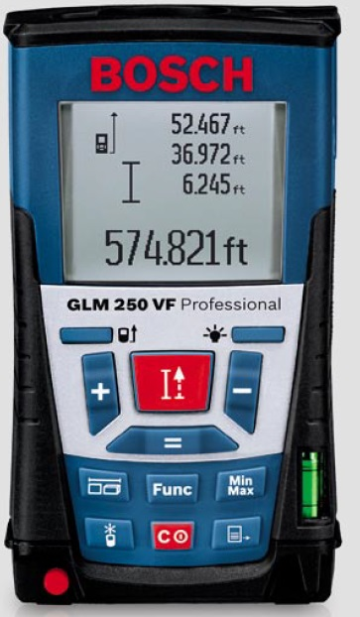

Precīzs avots, kur atspoguļota tehniskā informācija (instrukcijas nosaukums un lapaspuse)
AS “Sadales tīkls” materiālu kategorijas nosaukums un numurs

